Skysafari. Классическая Кения

Даты тура: до 31.12.2025
Страна: Кения
Маршрут: Найроби - Амбосели - Меру - Масаи Мара - Найроби
Стоимость тура: от 6653 $

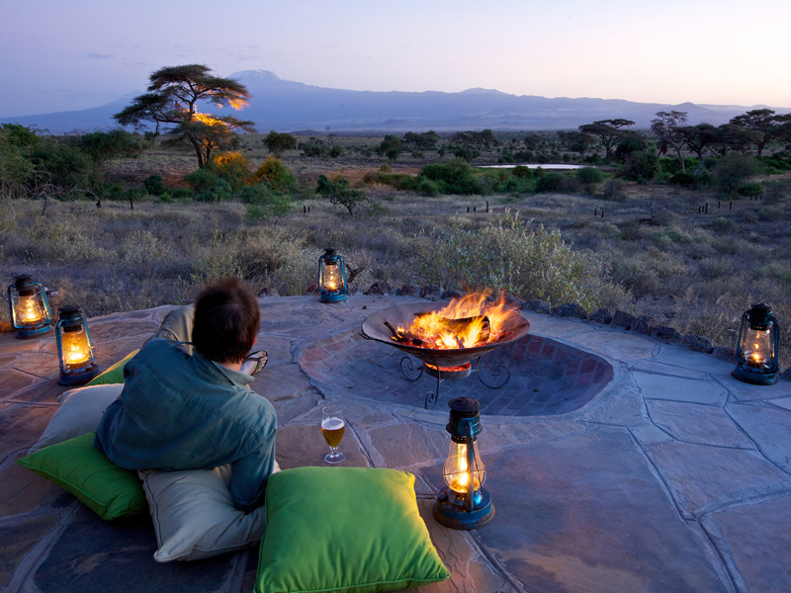

Описание тура
День 1: Прилет в Найроби. Размещение в отеле.
Прилет в Найроби. Встреча в аэропорту. Трансфер и размещение в роскошном бутик-отеле, расположенном в колониальном особняке у подножья холмов Нгонг. Свободное время для отдыха. | 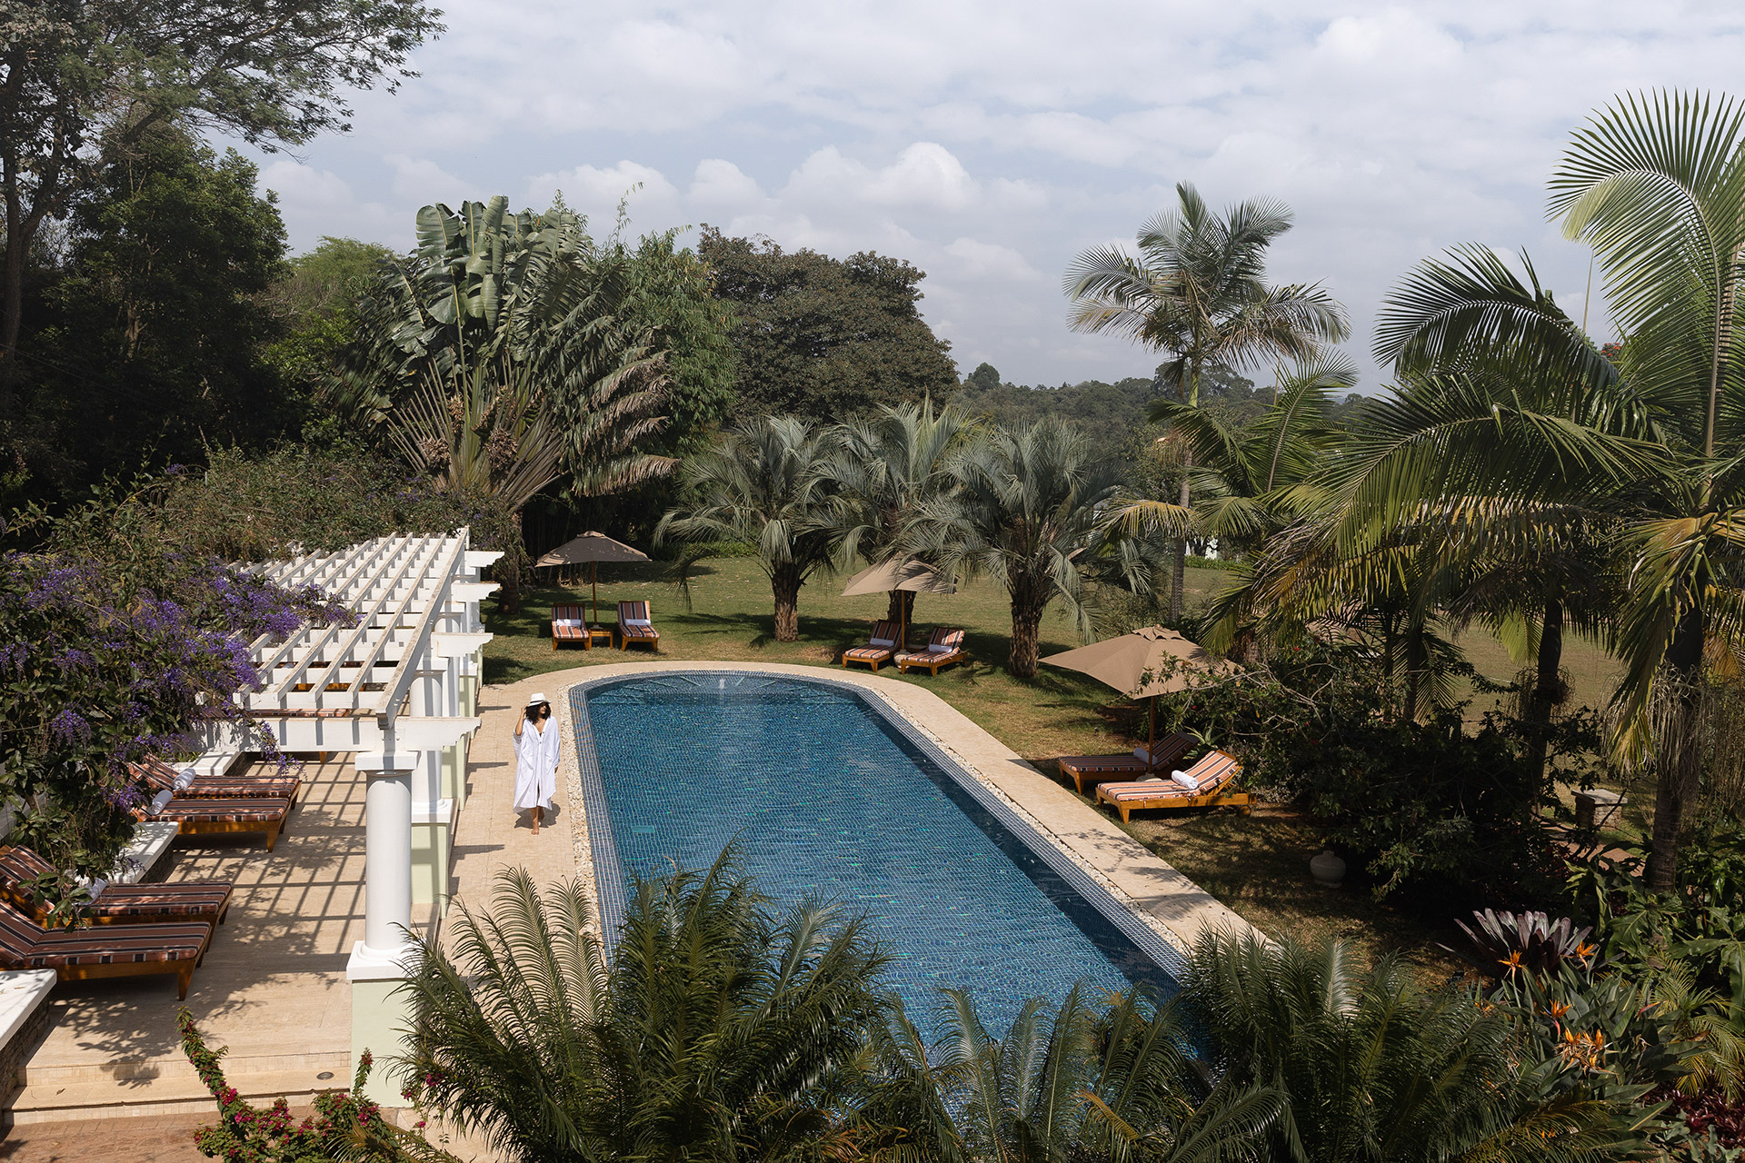
Проживание: Hemingways Hotel Nairobi 5*
Питание: Полупансион (включая напитки, кроме алкоголя премиальных марок)

День 2: Перелет в Амбосели. Сафари.
Завтрак. Трансфер в аэропорт Wilson. Перелет в Амбосели на частном самолете Executive Grand Caravan (45 минут). Величественная гора Килиманджаро возвышается над этой местностью, скрываясь высоко за облаками. Встреча с командой кемпа на взлетной полосе. Сафари по пути в кемп. Размещение. Обед. Вечернее сафари. | 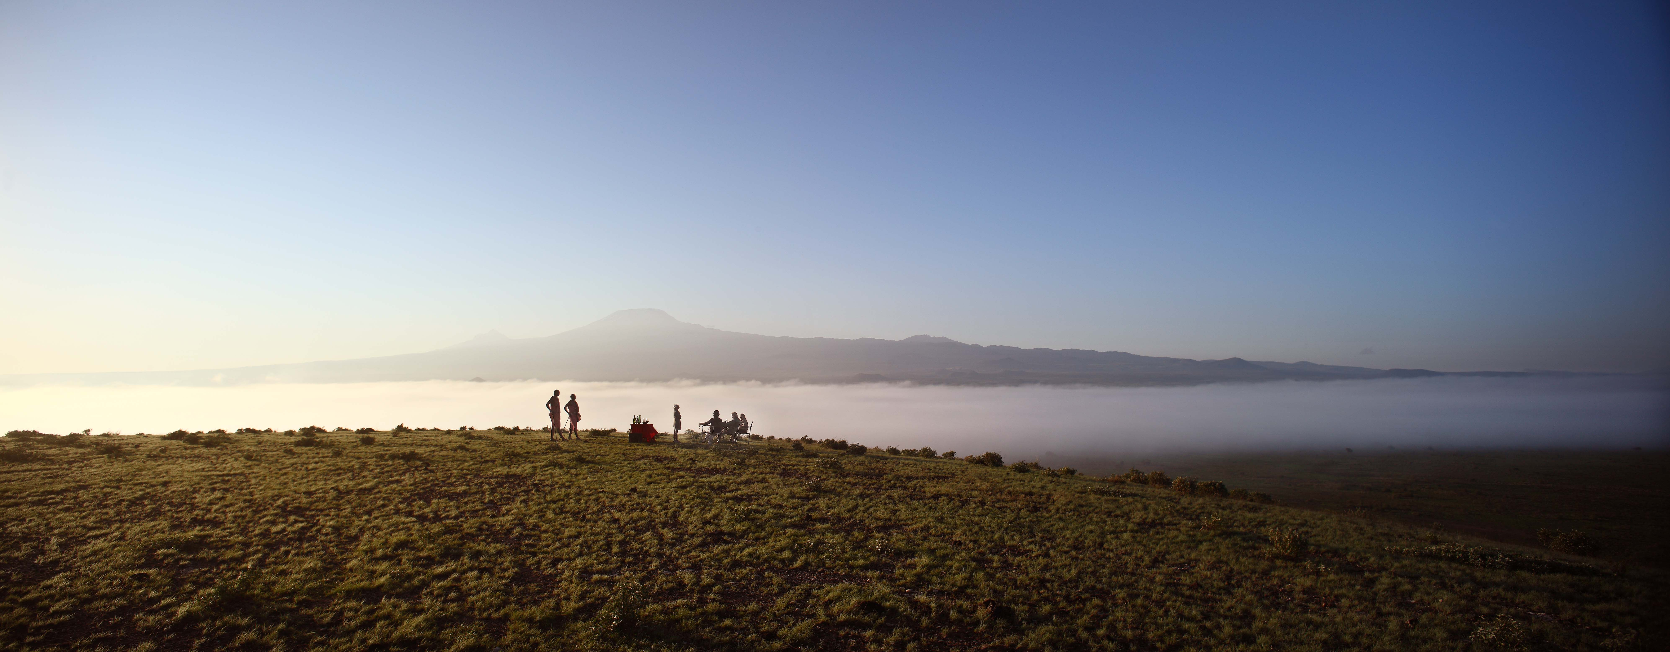
Проживание: Tortilis Camp 5*, en-suite Safari Tent
Питание: Все включено

День 3: Сафари в Амбосели.
Раннее сафари после которого Вас ждет роскошный завтрак в саванне в окружении африканской дикой природы. Продолжение сафари и возвращение в кемп к обеду. Вечером Вы можете отдохнуть в кемпе или отправиться на вечернее сафари на джипе или пешее сафари по окрестностям в сопровождении опытного гида - натуралиста, которое завершится коктейлем на закате. Ужин в кемпе. | 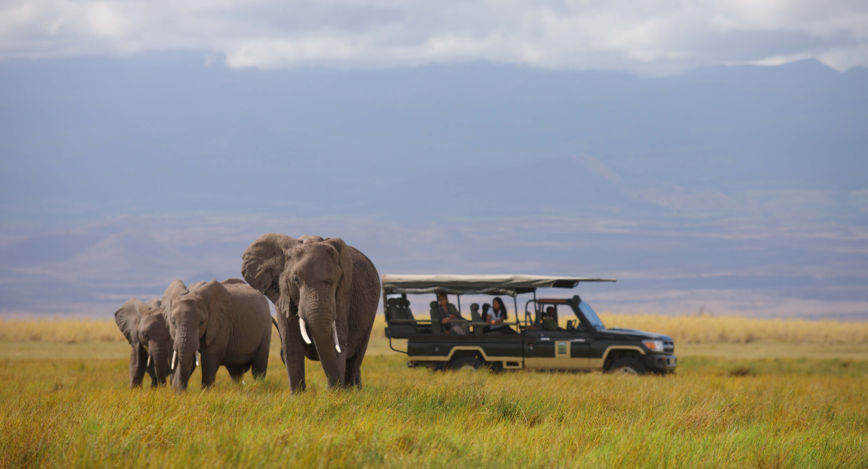
Проживание: Tortilis Camp 5*, en-suite Safari Tent
Питание: Все включено

День 4: Утреннее сафари в Амбосели. Перелет в Меру. Вечернее сафари.
Ранний подъем. Закуски + чай/кофе в лобби кемпа. Утреннее сафари в Амбосели. Возвращение в кемп на завтрак. Трансфер на взлетную полосу, откуда Ваш самолет доставит вас к горе Кения в парк Меру. На взлетной полосе Вас встретит команда лоджа, где уже будет ждать горячий обед. После обеда Вам будет предложен расслабляющий массаж или Вы можете отправиться на увлекательное вечернее сафари по парку. | 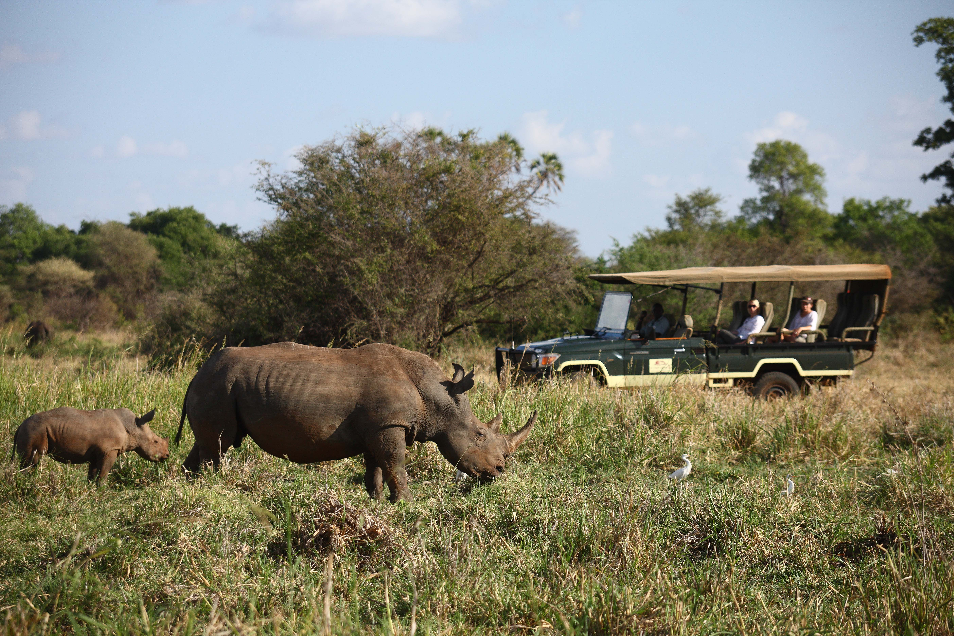

Ужин в лодже.
Проживание: Elsa's Kopje 5*, Cottage Suite
Питание: Все включено

День 5: Сафари в парке Меру.
Ранний подъем. Закуски + чай/кофе в лобби лоджа. Утреннее сафари. Национальный парк Меру расположен в 10 км к северу от экватора между горами Кения и Ньямбени в 350 км от Найроби. Меру является частью крупнейшей природоохранной территории, где расположен заповедник носорогов (84 км2), поэтому именно сюда едут туристы со всего мира, чтобы увидеть носорогов в их естественной среде обитания. Кроме того в парке обитает более 400 видов птиц. Возвращение в лодж к завтраку. Свободное время для отдыха. Обед. Вечернее сафари + коктейль на закате в саванне. Возвращение в лодж к ужину. | 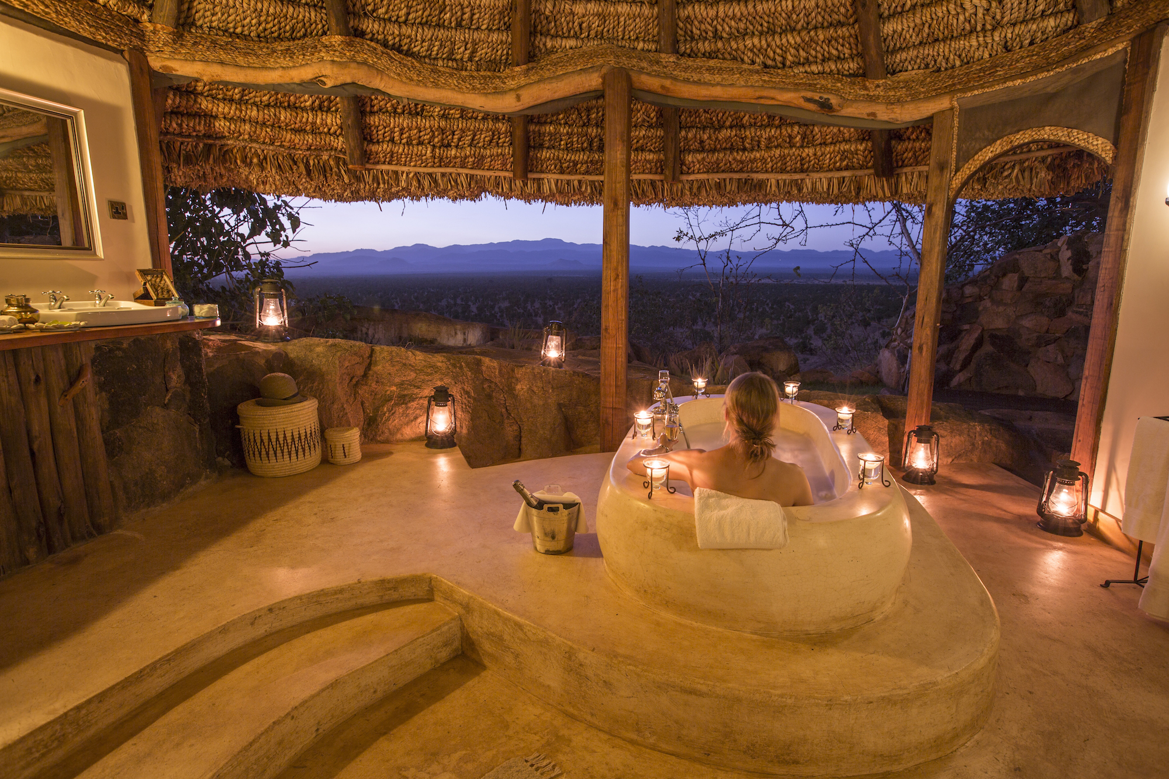
Проживание: Elsa's Kopje 5*, Cottage Suite
Питание: Все включено

День 6: Трекинг с гидом-натуралистом по парку Меру. Перелет в Масаи Мара. Вечернее сафари.
Завтрак. Пешее сафари в сопровождении гида-рейнджера по окрестностям. Свободное время для отдыха. Обед в лодже. Трансфер на взлетную полосу. Перелет в знаменитый национальный парк Масаи Мара (90 минут), который располагается на границе с Танзанией и является частью экосистемы долины Серенгети. Этот парк по праву может гордиться самой многочисленной в мире популяцией львов. С июня по август здесь пролегает путь великой миграции животных, поистине захватывающее зрелище, которое собирает туристов и любителей природы со всего мира. Также в течение всего года именно здесь существует наибольшая вероятность встретить "Большую Африканскую Пятерку" в полном составе. Сафари в парке и размещение в кемпе. | 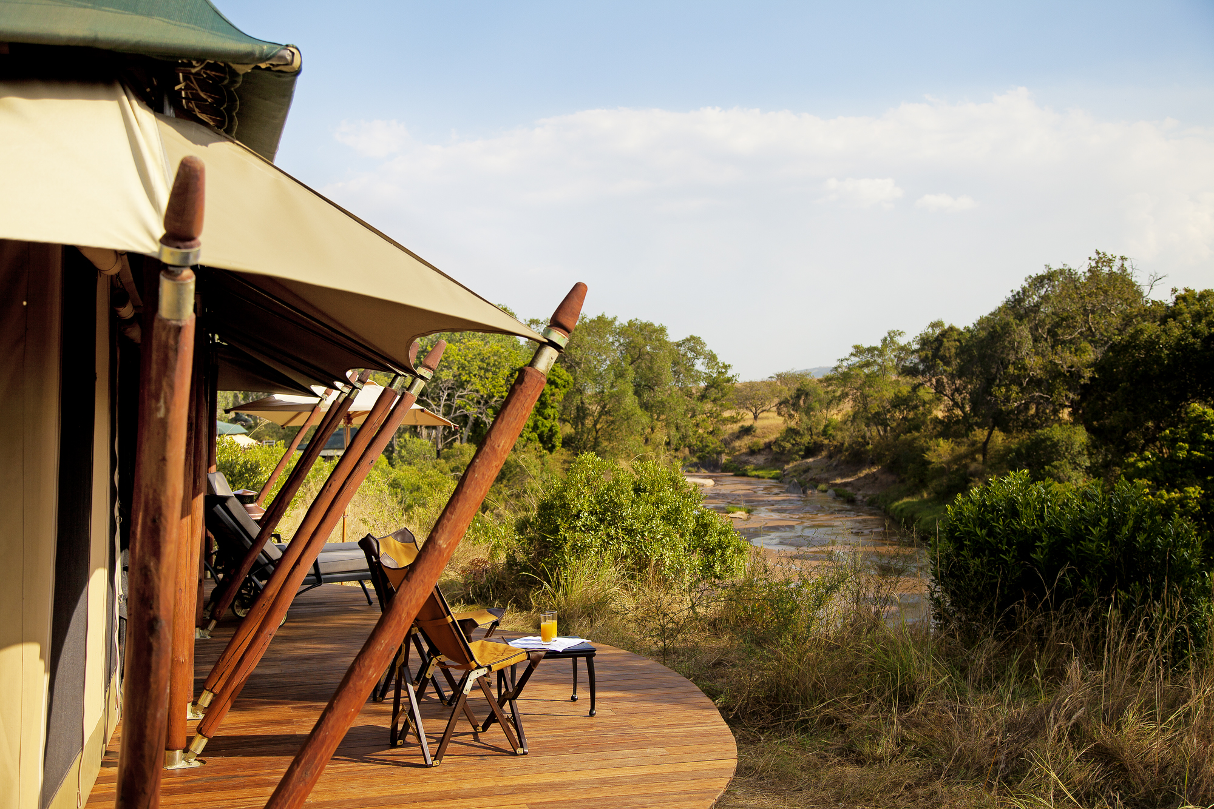
Проживание: Sand River Masai Mara 5*, Luxurious Safari Tent
Питание: Все включено

День 7: Целый день сафари в Масаи Мара. Посещение деревни племени Масаи.
Ранний завтрак. Утреннее сафари в Масаи Мара. Обед - пикник, сервированный в буше. Посещение масайской деревни, где местные жители познакомят Вас со своим бытом, традициями и культурой. Возвращение в кемп к ужину. | 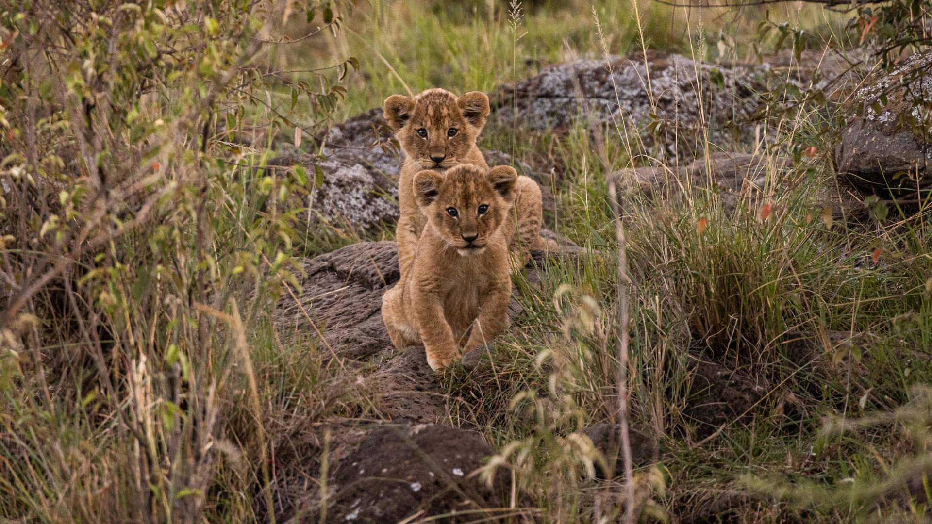
Проживание: Sand River Masai Mara 5*, Luxurious Safari Tent
Питание: Все включено

День 8: Сафари в Масаи Мара. Перелет в Найроби. Трансфер в международный аэропорт.
Завтрак в африканской саванне. Сафари в парке Масаи Мара. Возвращение в кемп к обеду. После обеда трансфер на взлетную полосу. Перелет в Найроби (аэропорт Wilson), где Вас встретит наш представитель и доставит в международный аэропорт JKIA для вылета, по пути остановка на ужин в одном из ресторанов города.

Цены тура «Skysafari. Классическая Кения»
Стоимость тура за одного человека

Наименование | SNGL | DBL
Данная стоимость является ориентировочной!  Для запроса точной стоимости, пожалуйста, обратитесь к одному из менеджеров компании. | 9 107 $ | 6 653 $

В стоимость тура включено:
- Медицинская страховка
- Транспортное и экскурсионное обслуживание по программе с англоговорящим гидом
- Проживание и питание по программе
- Внутренние перелеты

Оплачивается дополнительно:
- Международный перелет
- Визовый сбор
- Чаевые и расходы личного характера

Телефон для заказа: +7(925) 514-83-53
E-mail: info@wildtrek.ru

